音乐表演专业职业素养测试题
器乐主修素养测试试题
（适用于各类中职毕业生源考生）

- 常见的器乐演奏形式有哪些？
- 你喜欢哪种乐器，为什么？
- 请说出6/8节拍的含义。
- 请列举三种民族乐器。
- 常用的变音记号有哪些？
- 请列举三种西洋乐器。
- 你知道五线谱吗？请简单描述一下。
- 请说出4/4节拍的强弱规律。
- 国歌的词曲作者分别是谁？
- 请谈谈你对音乐的理解。
- 小提琴属于什么乐器？你听过哪些著名的小提琴曲目？
- 请你说出三位著名音乐家。
- 你喜欢音乐吗？你学习音乐的目的是什么？
- 请你说出自己喜欢的一位音乐家，并说明为什么喜欢他？
- 中国有一首著名的小提琴协奏曲《梁祝》，你了解吗？曲作家是谁？
- 钢琴有多少个琴键？
- 唱一首你熟悉的歌曲。
- 音乐中的力度记号有哪些？
- 二胡属于什么乐器？请列举一位二胡演奏家及他的代表曲目。
- 请演唱一条音阶。

声乐主修职业素养测试试题
- 歌唱的呼吸器官有哪些？
- 声乐的演唱形式有哪些？
- 合唱的形式有哪些？
- 歌唱的发声器官有哪些？
- 请说出我国三位男高音歌唱家的名字。
- 歌唱的共鸣器官有哪些？
- 歌曲《走西口》是哪个地方的民歌？再列举1-2首地方民歌。
- 歌唱的咬字吐字器官有哪些？
- 《快乐的节日》这首歌曲的演唱声部是？
- 《长征组歌》有几首歌曲组成？
- 民歌的体裁主要分哪几种类型？
- 声乐的演唱声部有哪些？
- 《黄河大合唱》的词、曲作者是谁？
- 请分别说出你喜欢的一位男、女歌唱家（歌手），为什么，并列举1-2首作品。
- 歌曲《我的太阳》是哪国的歌曲？
- 歌唱的呼吸方法主要有哪几种？
- 《义勇军进行曲》的词曲作者是谁？
- 《黄河大合唱》分为几个乐章？
19.《祖国颂》是什么样的演唱形式？
20.被誉为世界三大男高音是谁？
音乐表演专业专业技能测试题
（适用于各类中职毕业生源考生）

专业技能测试题（旋律模唱）
1.
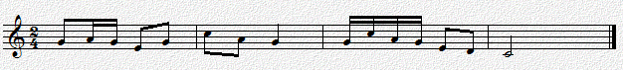
2.
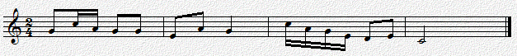
3.
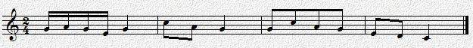
4.
5.
\
6.

7.
8.
9.
10.

1.
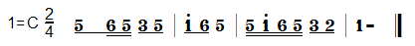
2.
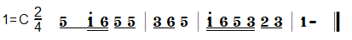
3.
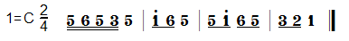
4.
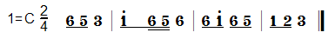
5.
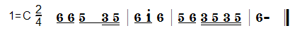
6.
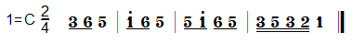
7.
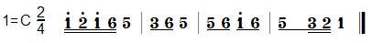
8.
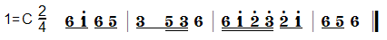
9.
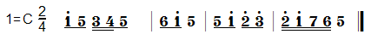
10.
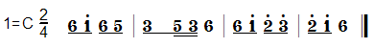

音乐表演专业招生测试题（节奏模仿）
（适用于各类中职毕业生源考生）

1.
2.

3.

4.

5.

6.

7.

8.

9.

10.

1.

2.

3.

4.

5.

6.

7.

8.

9.

10.

